Театральный квест   
с детьми старшего дошкольного возраста как модель театрализованной деятельности в ДОУ

Автор: Миниханова Марьяна Фёдоровна,

музыкальный руководитель ВКК

МБДОУ г. Иркутска детский сад 12

# Образовательный квест – это технология, сочетающая идеи проблемного и игрового обучения, где основой является проблемное задание с элементами ролевой игры. При проведении квеста в образовательном учреждении акцент ставится на знаниях, умениях и навыках воспитанника, которые он приобрел в процессе обучения.

**Чем квест отличается от игры**

**по станциям?**

**Основное отличие** квеста от игры по станциям в том, что в игре по станциям, игроки знают сразу пункт своего назначения (им либо сразу выдается карта, либо сразу обозначается путь).

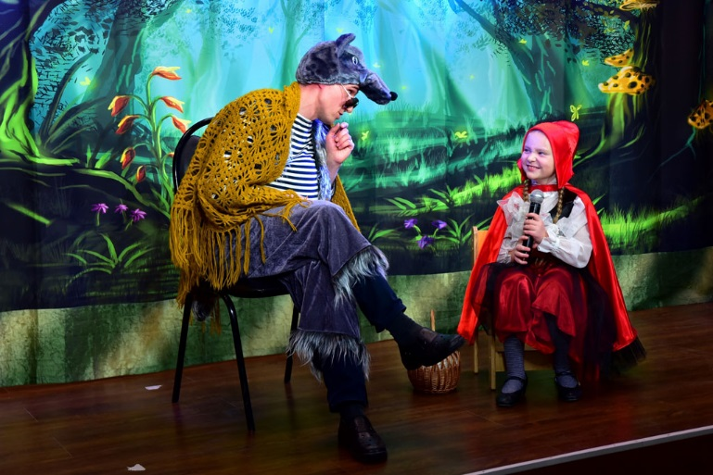 **В квесте же**, играющие смогут понять, куда они должны двигаться дальше, только выполнив определенную задачу. С помощью этой технологии, преподнесение любого образовательного материала перестает быть скучным и однообразным.

**Цель:** Создание условий для вовлечения воспитанников в активный познавательный и творческий процесс.

**Задачи**:

**Образовательная** — вовлечение каждого учащегося в активный познавательный и творческий процесс; организация индивидуальной и групповой деятельности школьников.

**Развивающая** — развитие интереса, творческих способностей, воображения воспитанников; формирование навыков исследовательской деятельности, умений самостоятельной работы с информацией; расширение кругозора, эрудиции, мотивации.

**Воспитательная** — воспитание успешной, всесторонне развитой, творческой личности.

**Что развивает квест?**

1. Дает детям возможность экспериментировать.

2. Мотивирует и создает условия для углубленного развития речи.

3. Умение получать и синтезировать новые знания.

4.  Развивает творческие способности.

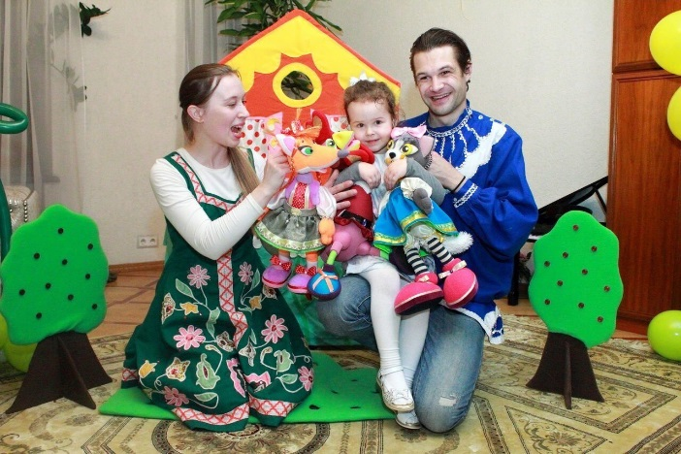5. Развивает креативность.

6. Развивает логику.

7. Развивает память и внимательность.

8. Развивает критическое мышление.

9. Развивает коммуникативные навыки.

10.  Развивает фантазию, воображение.

**Театральный квест – особенности!**

1.Большая предварительная работа: знакомство с определёнными понятиями, с художественными и музыкальными произведениями; репетиции отдельных локаций (игра на ДМИ, элементы танца, повторение песен, стихов, роли и т.д.)

2.Написание сценария.

3.Подготовка костюмов, атрибутов и декораций.

4.Подборка музыкального сопровождения.

5.Обязательная постановка цели квест – игры.

6. Пространство оформляется в соответствии с темой квеста и меняется по ходу действия (смена декораций).

7. Соединяет в себе элементы всех жанров современного театра: хореографию, вокал, музыку, чтение, декламацию, визуальные эффекты.

8.Квест не должен занимать более 1 часа.

9.Привлечение родителей к совместной театрализованной деятельности.



**Виды квестов в образовании**:

**Образовательные квесты различаются:**

· **по форме проведения** (компьютерные игры-квесты, веб-квесты, QR-квесты, медиа-квесты, квесты на природе, комбинированные);

· **по режиму проведения** (в реальном режиме; в виртуальном режиме; в комбинированном режиме);

· **по сроку реализации** (краткосрочные; долгосрочные);

· **по форме работы** (групповые; индивидуальные);

· **по предметному содержанию** (моноквест; межпредметный квест);

· **по структуре сюжетов** (линейные; нелинейные; кольцевые).

**Театр в детском саду – чтобы воспитать Человека в**

**человеке:**

– Научить чувствовать и сочувствовать,

– видеть, слышать и понимать,

– говорить и общаться,

– выступать и не бояться,

– искать и находить,

– удивляться и восхищаться,

– управлять своим телом, эмоциями и мыслями,

– делать открытия о самом главном,

– переживать много приключений в разных образах,

– расширять жизненный опыт,

– научиться пользоваться своей «волшебной палочкой» –

творческим воображением.

(А.И. Буренина)

